JÓVENES EMPRENDEDORES SOCIALES SOCIALIZARON SUS RESULTADOS Y EXPEREIENCIAS ANTE EL ALCALDE DE PASTO
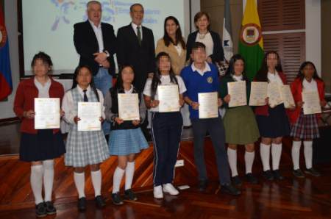
La Alcaldía de Pasto, a través de la Secretaría de Educación acompañó la presentación de iniciativas y experiencias que lograron cerca de 200 jóvenes, pertenecientes a nueve Instituciones Educativas del Municipio de Pasto, que junto sus docentes y rectores, crearon diez ONG, con el propósito de resolver problemáticas al interior y entorno de sus instituciones educativas, en el marco del proyecto Jóvenes Emprendedores Sociales JES, proyecto que se realiza en articulación con el programa de desarrollo con Identidad Regional entre España y Nariño, DIRENA. Este evento se llevó a cabo en el auditorio de convenciones de la Cámara de Comercio de Pasto.
Álvaro Arévalo, estudiante de la Institución Educativa Antonio Nariño, explicó esta experiencia de prestar su servicio voluntario de trabajo social con esta ONG creada en su institución bajo el nombre de Innova Convivencia. “La problemática que más afectaba a nuestra institución era la falta de convivencia y para eso colocamos unos buzones que se llama el depósito de pensamientos positivos”.
De la misma manera la docente Milena Pantoja de la IEM Marco Fidel Suarez de la Ong, Jóvenes creando futuro, que se creó con el objetivo de construir una cubierta del patio central de la institución, manifestó “con este trabajo los estudiantes han desarrollado muchas competencias los chicos ahora tienen mayor facilidad para hablar en público, trabajo en equipo y habilidad para generar caminos para obtener unas metas”, señaló la docente.
Al término de este evento el alcalde Pedro Vicente Obando Ordoñez, resaltó las que denominó ‘gratas experiencias’. “Este emprendimiento da un ejemplo de lo que pueden hacer los jóvenes de nuestras Instituciones Educativas y agradecemos enormemente a quienes apoyaron este proyecto como la Agencia Española de Cooperación Internacional para el Desarrollo - AECID -, Agencia de Desarrollo Local - ADEL y DIRENA, ParqueSoft y la Secretaría de Educación, quienes realmente hicieron una inversión de las maravillosas ideas de nuestros jóvenes”, enfatizó el mandatario local.
Durante este espacio se hizo también entrega de reconocimientos a las Entidades, instituciones educativas y estudiantes participantes del proyecto Jóvenes Emprendedores Sociales, entre las que se encuentra la IEM Centro de Integración Popular; IEM Antonio Nariño; IEM Luis Eduardo Mora Osejo; IEM Marco Fidel Suarez; Centro Municipal Santa Teresita de Catambuco; IEM Francisco de la Villota; IEM Eduardo Romo Rosero; IEM Ciudadela de Pasto; IEM Pedagógico, y las entidades de Cámara de Comercio de Pasto; así como a Valnalón, España: por la transferencia recibida en el proyecto Jóvenes Emprendedores Sociales.
Somos constructores de paz

EN REPRESENTACIÓN DE LA COMUNA 3, LA INSTITUCIÓN EDUCATIVA HARVARD, ENTREGÓ PLACA DE RECONOCIMIENTO AL ALCALDE PEDRO VICENTE OBANDO ORDÓÑEZ
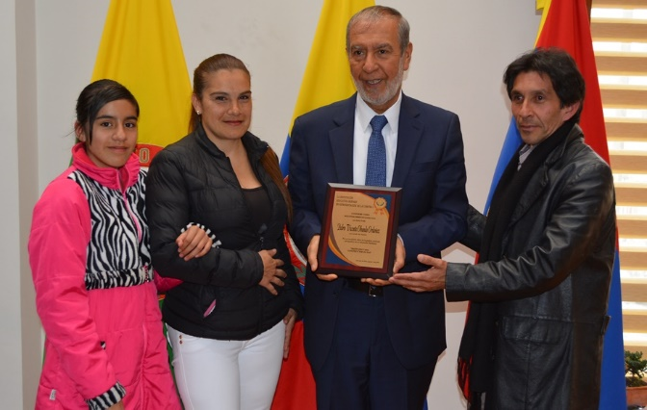
Representantes de la Institución Educativa Harvard y de la comuna 3, entregaron al alcalde Pedro Vicente Obando Ordóñez, una placa de reconocimiento, por la gestión realizada en materia educativa en Pasto y en especial en este sector de la ciudad; como se promueve en el plan de desarrollo ‘Pasto Educado, Constructor de Paz’.
Katherine Moreno, Directora en la Institución Educativa Harvard, dio a conocer que la Institución Educativa Harvard, se ha visto beneficiada con diversas iniciativas, entre las que se destacada la ‘Escuela de Seguridad Vial’, liderada por la Secretaría de Tránsito. “Se promovió entre la comunidad educativa el uso de la bicicleta como medio de transporte alternativo, se fortaleció el conocimiento de las normas de tránsito y el cuidado al medio ambiente”, aseguró la docente, quien destacó la gestión social del mandatario local durante estos cuatro años. “Se ha tenido en cuenta a la educación, que es la base del desarrollo del municipio”, puntualizó.
“Estas son manifestaciones de gente buena, gente con la que nos identificamos plenamente. La Institución Educativa Harvard, entregan hoy este reconocimiento que recibimos con mucho cariño”, manifestó el alcalde Pedro Vicente Obando Ordóñez, quien reiteró que este es un homenaje a ese Pasto Educado, Constructor de Paz, que promueve una educación más sólida en el municipio. “La comuna 3 ha sido beneficiada de varios proyectos en esta administración, que impactarán positivamente en el desarrollo del sector y en la mejora de la calidad de vida de sus habitantes”, puntualizó el burgomaestre.
Somos constructores de paz

PASTO CONMEMORA LA SEMANA DE LA SALUD ORAL
¡TÓMATE LA VIDA CON UNA SONRISA!
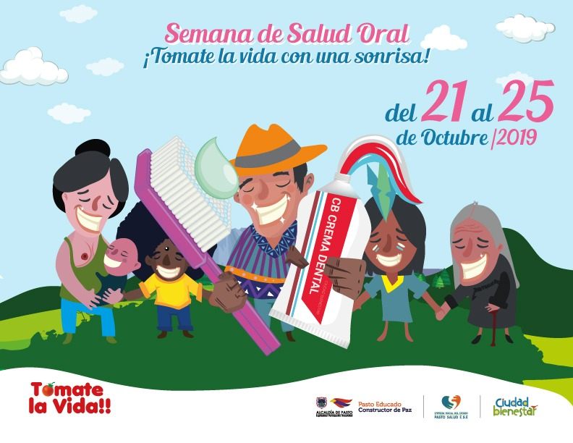
Con el propósito de promover escenarios para la construcción colectiva de conocimiento en pro del Buen Vivir a partir del fortalecimiento de hábitos y estilos de vida saludables en torno a la salud oral, la Alcaldía de Pasto a través de la Secretaría de Salud, conmemorará entre el 21 y 25 de octubre, la Semana de la Salud oral bajo el lema ‘Tómate la vida con una sonrisa’.
Durante esta semana se realizarán actividades artísticas, lúdico – pedagógicas para generar procesos de agencia e incidencia en el municipio de Pasto, así como también se desarrollarán procesos artístico pedagógicos con población focalizada para promover los hábitos y estilos de vida saludables en torno a la salud oral. Para esta ocasión se contará con la participación de la Institución Educativa Municipal Mercedario y la Institución Educativa Municipal Nuestra señora de Guadalupe del corregimiento de Catambuco.
Desde la Secretaría de Salud se han venido desarrollando procesos pedagógicos y artísticos que buscan la construcción de conocimiento en torno a la salud oral en niños y niñas de sectores priorizados, además de la elaboración de piezas comunicativas alternativas y uso de medios de comunicación con el propósito de generar procesos de incidencia acordes a las necesidades de la población, en el municipio de Pasto, así lo indicó la secretaria de Salud Diana Paola Rosero Zambrano.
Información: Secretaria de Salud, Diana Paola Rosero Zambrano, 3116145813
Somos constructores paz

ALCALDÍA DE PASTO ADELANTA CONSTRUCCIÓN DE LOCALES EN EL CENTRO COMERCIAL DE VENTAS POPULARES LA MERCED
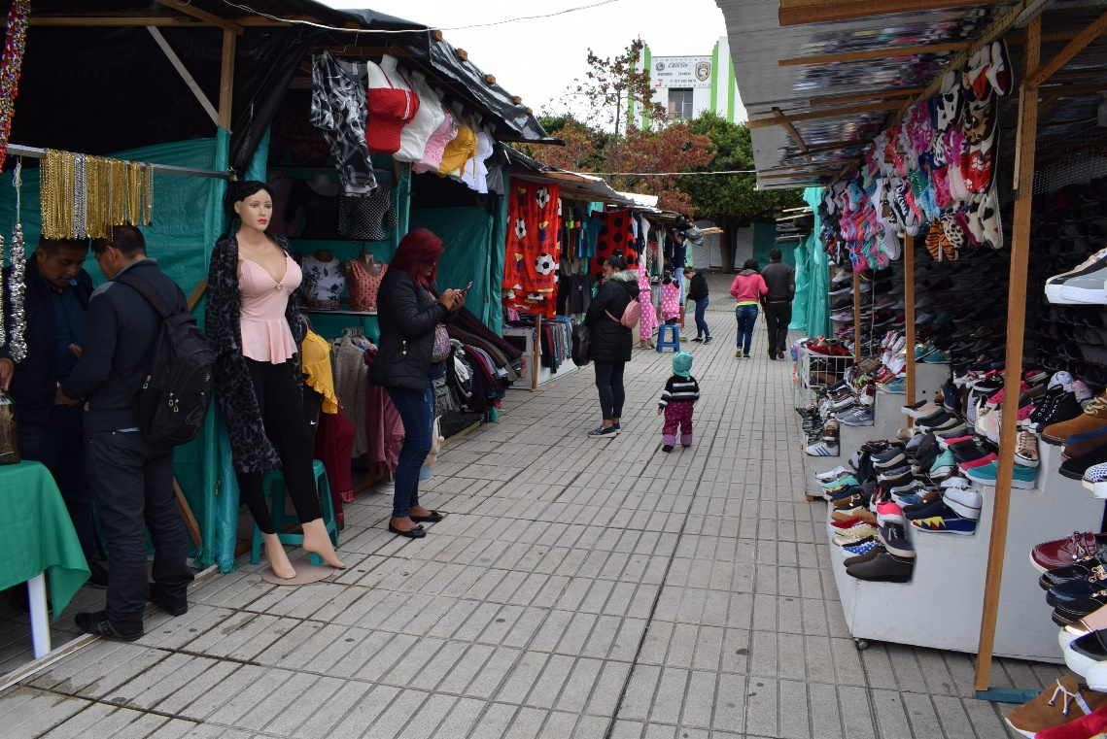
Como parte del trabajo que viene adelantando la Alcaldía de Pasto a través de la Secretaría de Desarrollo Económico y Competitividad en los Centros Comerciales de Ventas Populares, se adelanta la construcción de cerca de 160 locales en el Centro Comercial La Merced.
Para el desarrollo de la obra y tras una concertación con los vendedores, los usuarios, se reubicarán temporalmente hasta aproximadamente mediados del mes de diciembre, en la Plaza del Carnaval; así lo dio a conocer el Secretario de Desarrollo Económico y Competitividad, Nelson Leiton Portilla. “Para este proceso, se coordinó acciones con la Dirección Administrativa de Espacio Público, la Secretaría de Gobierno, Policía Nacional y otras entidades como Sepal y Cedenar; para garantizar que esta ubicación transitoria sea en las mejores condiciones”.
El Secretario de Desarrollo Económico y Competitividad, dio a conocer que la obra tendrá una inversión de alrededor de $400 millones. “Los locales serán en ladrillo con cortinas metálicas y se conservará el área determinada desde sus comienzos. Así mismo se respetará la ubicación actual de los vendedores”, subrayó el funcionario, quien aseguró que además de la junta que administra el centro comercial, se cuenta con un comité de veeduría quienes hacen el seguimiento al proyecto.
Somos constructores paz

EN SESIÓN DEL OCAD, SE APROBARON PROYECTOS PARA FORTALECER LA CAPACIDAD DE ATENCIÓN EN DESASTRES
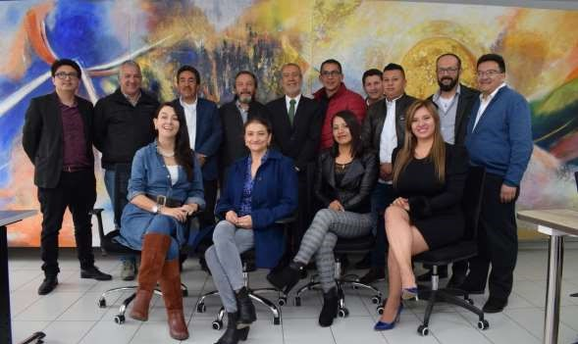
Durante sesión del Órgano Colegiado de Administración y Decisión –OCAD municipal, cuya secretaría técnica fue asumida por la Secretaría de Planeación, se aprobó dos proyectos para la capital de Nariño, el primero relacionado con la elaboración de los estudios detallados de riesgo por lahares en la microcuenca del río Pasto, entre el hospital infantil y el sector Torobajo, y el segundo; referente a la elaboración de estudios de amenaza, vulnerabilidad y riesgos por remoción en masa, inundaciones y avenidas torrenciales.
Las iniciativas aprobadas que buscan fortalecer y ampliar el conocimiento por parte de las entidades municipales y comunidad en general sobre estas dos temáticas, tienen un valor de alrededor de 6 mil millones de pesos, beneficiando a 460.368 habitantes del municipio.
El alcalde Pedro Vicente Obando Ordóñez, dio a conocer que estos estudios objetivos y prácticos tienen una importancia única para la capital de Nariño, reconociendo que se encuentra ubicada en las faldas de un volcán activo. “La intención es mitigar las consecuencias que se pudiesen generar ante un eventual episodio eruptivo del volcán Galeras”, aseguró el mandatario local, quien agregó que posterior a esta aprobación, se iniciarán los procesos licitatorios y contractuales. “Se ha sugerido que la Unidad Nacional para la Gestión del Riesgo de Desastres -UNGRD, sea la encargada de la ejecución, con la interventoría por parte del municipio”.
Alberto Cardona López, funcionario del Departamento Nacional de Planeación y suplente de la delegada nacional del DNP, destacó el interés del municipio de Pasto, en promover estas iniciativas enfocadas a la prevención. “Entiendo que todos los pastusos tienen una visión muy cercana del volcán, pero la vulnerabilidad es alta y los riesgos están claros; por esa razón es necesario, impulsar todas las acciones de mitigación y adaptación que se consideren necesarias”, subrayó.
Somos constructores paz

NIÑOS ENTRE LOS 8 Y 14 AÑOS PARTICIPARON DE LA ESTRATEGIA DEPORTIVA ‘’MÉTELE UN GOL AL TRABAJO INFANTIL’’
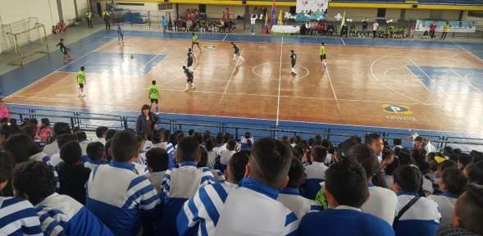
La Alcaldía de Pasto a través de la Secretaría de Bienestar Social y el programa educado y protegido en articulación con el Instituto Colombiano de Bienestar Familiar ICBF, Policía Metropolitana, Secretaría de Educación, Secretaria de Gobierno y Dirección de Espacio Público realizó el campeonato relámpago enmarcado dentro de la estrategia deportiva ‘Métele un gol al trabajo infantil’.
Este campeonato contó con la participación de niños entre los 8 y 14 años de la fundación PROINCO, Potrerillo, Loma del Carmen y plazas de mercado. Esta estrategia busca que a través del deporte niños de sectores vulnerables y en riesgo de trabajo infantil encuentren espacios lúdicos para mitigar esta problemática.
El subsecretario de asistencia y promoción social Álvaro Zarama destacó los esfuerzos de la Administración Municipal para que los niños no sean explotados económicamente “Pasto tuvo una reducción significativa en las estadísticas del DANE respecto al trabajo infantil lo que refleja toda la labor que se ha venido realizando con el comité de erradicación de trabajo infantil. Este campeonato es solo una de las 10 actividades que se realizan dentro de esta estrategia”, indicó.
Por su parte Luis Carlos España director regional del ICBF señaló que seguirán trabajando articuladamente para garantizar el bienestar de los niños, niñas y jóvenes del municipio.
Al finalizar este torneo, el equipo de la Fundación Proinco se proclamaron campeones del certamen de fútbol sala, que se llevó a cabo en las instalaciones del Coliseo Sergio Antonio Ruano. Entidades como EMAS, CEDENAR Y SEPAL se vincularon a esta actividad con la donación de uniformes y trofeos.
Información: Subsecretario de Promoción y Asistencia Social, Álvaro Zarama. Celular 3165774170
Somos constructores paz

SECRETARÍA DE CULTURA REALIZARÁ EL II FESTIVAL ESTUDIANTIL DE TEATRO DEL MUNICIPIO DE PASTO DEL 11 AL 15 DE NOVIEMBRE
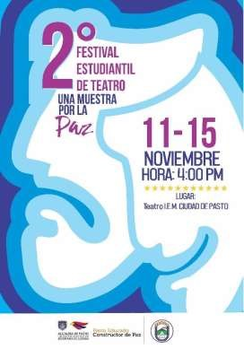
La Alcaldía de Pasto, a través de la Secretaría de Cultura, invita a la ciudadanía y a la comunidad educativa y estudiantil del municipio de Pasto, a participar en el II Festival Estudiantil de Teatro, que se desarrollará de 11 al 15 de noviembre, con el propósito de estimular la práctica de las artes escénicas en instituciones educativas municipales, como una herramienta de formación humanista tanto del joven estudiante, como del docente.
Entre las instituciones participantes se encuentran las IEM Ciudad de Pasto, Pedagógico, María De Nazareth, Normal Superior, Delfín Insuasty INEM, Heraldo Romero y Luis Eduardo Mora Osejo, quienes, de la mano de estudiantes, docentes y familiares, se reunirán entornó a las expresiones artísticas teatrales de jóvenes y adolescentes.
La Alcaldía de Pasto, pretende institucionalizar el festival estudiantil de teatro, por medio de la vinculación de toda la comunidad educativa, con el objetivo de establecer en el tiempo una escuela de formación de públicos para el teatro, estimulando las capacidades teatrales de estudiantes y docentes a través del festival este anual.
Somos constructores paz

ADQUIERA PRODUCTOS DE LA CANASTA FAMILIAR EN LOS MERCADOS MÓVILES
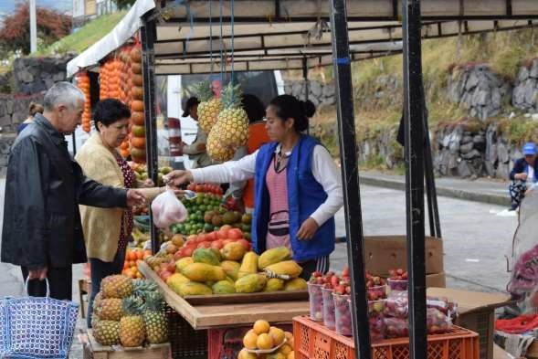
La Alcaldía de Pasto a través de la Dirección Administrativa de Espacio Público, informa a la ciudadanía que los mercados móviles, continúan ubicándose en diferentes barrios del municipio, ofreciendo semanalmente productos frescos y de calidad.
Los mercados móviles, son una de las alternativas de reubicación y reconversión laboral, que acoge a las personas que se dedicaban a trabajar con carretillas de tracción humana; quienes vienen capacitándose en manejo de residuos sólidos, atención al cliente y relaciones interpersonales.
Para los próximos días, los mercados móviles se ubicarán de 7:00 de la mañana a 4:00 de la tarde, en jornada continua en los siguientes sectores:
Sábado 26 de octubre: Barrio Quintas de San Pedro
Lunes 21 y 28 de octubre: Barrio La Carolina
Martes 22 y 29 de octubre: Barrio Mercedario
Miércoles 23 y 30 de octubre: Barrio Tamasagra
Jueves 24 y 31 de octubre: Barrio Corazón de Jesús
Viernes 25 de octubre: Barrio Panorámico
Somos constructores paz

OFICINA DE ASUNTOS INTERNACIONALES INVITA A ORGANIZACIONES SOCIALES A PARTICIPAR EN CONVOCATORIAS
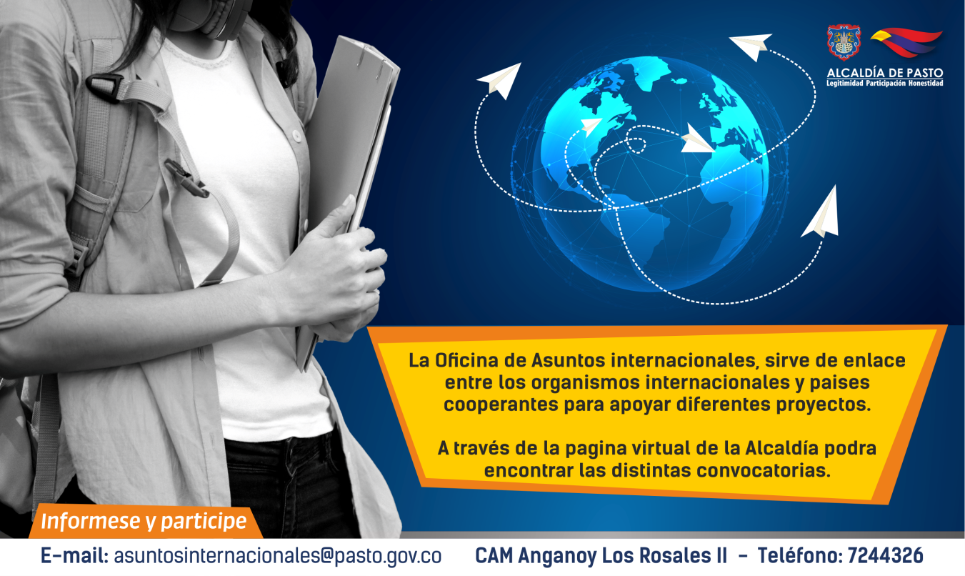
La Alcaldía de Pasto a través de la Oficina de Asuntos Internacionales se permite informar a la comunidad que las siguientes convocatorias dirigidas a organizaciones de la sociedad civil: incluidas las agencias, instituciones y organizaciones del sector privado sin fines de lucro y/o instituciones nacionales de derechos humanos, se encuentran abiertas para su aplicación:
Convocatoria: Convocatoria Fundación Bavaria
Entidad Oferente: Fundación Bavaria
Características: Una gran parte del programa se basa en el lanzamiento de pilotos para validar el fit del producto/mercado. Por lo tanto, se busca principalmente empresas que tengan un producto que esté listo para salir al mercado (prototipo) o que ya esté en el mercado. Las compañías de etapas anteriores serán consideradas solo por excepción.
Fecha De Cierre: 30 de octubre de 2019
Link: https://100accelerator.com/
Convocatoria: Subvenciones para proyectos que abordan problemas sociales – DRK
Entidad Oferente: Draper Richards Kaplan Foundation
Características: El objetivo de la fundación es encontrar emprendedores sociales con ideas dinámicas y nutrirlos en las primeras etapas con el máximo apalancamiento y el compromiso total.
Fecha De Cierre: Continua
Link: https://www.drkfoundation.org/apply-for-funding/
Para mayor información puede comunicarse a la Oficina de Asuntos Internacionales, a través del correo electrónico asuntosinternacionales@pasto.gov.co o al teléfono 7236157.
Información: secretaria de las Mujeres e Identidades de Género, Ingrid Legarda. Celular: 3216473438
Somos constructores paz

OFICINA DE COMUNICACIÓN SOCIAL
ALCALDÍA DE PASTO

